附件

年度全校信息系统安全自查反馈操作说明

请各学院、部门网管员登录“钉钉”进行填写，由本单位分管信息化的领导登录“钉钉”进行审批，建议通过电脑端“钉钉”进行填写，具体操作流程如下。
1.登录钉钉—工作台—信息化服务—2024年度信息系统安全自查反馈。如下图。
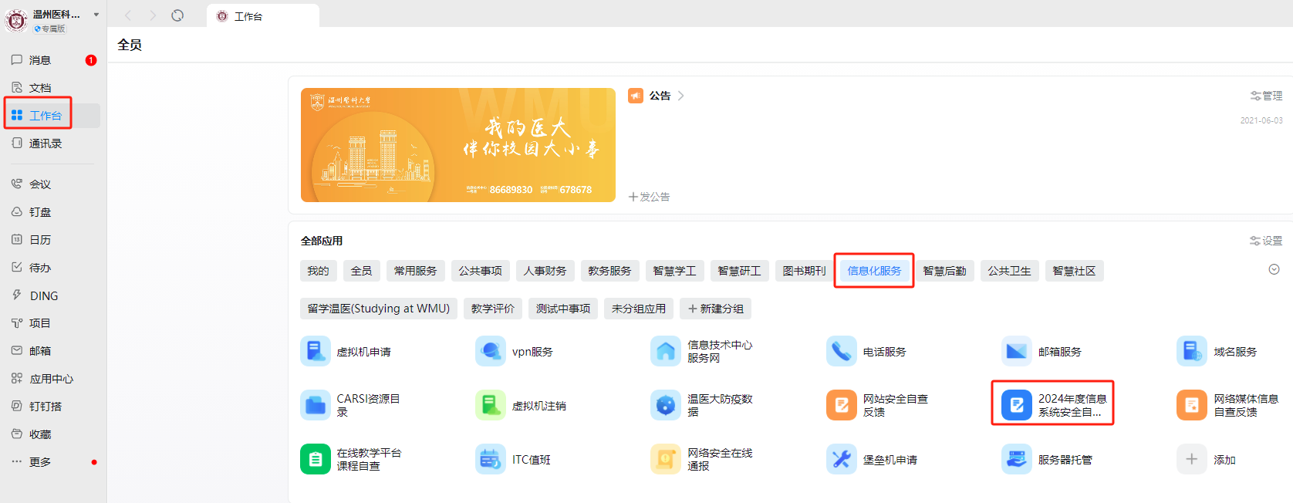

2.点击图示链接。点击加号新建。如下图。
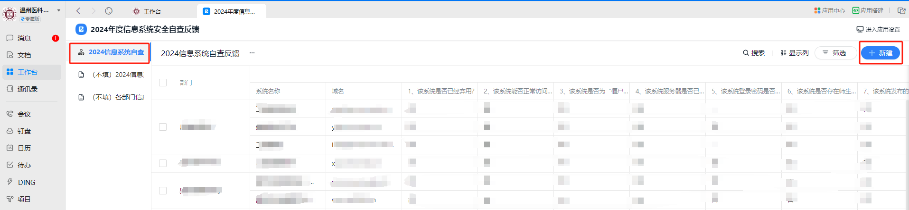
3.选择部门后自动加载往年本部门信息系统数据。若需修改，点击对应系统名称进行内容填写；若需新增系统，点击“添加”按钮。如下图。
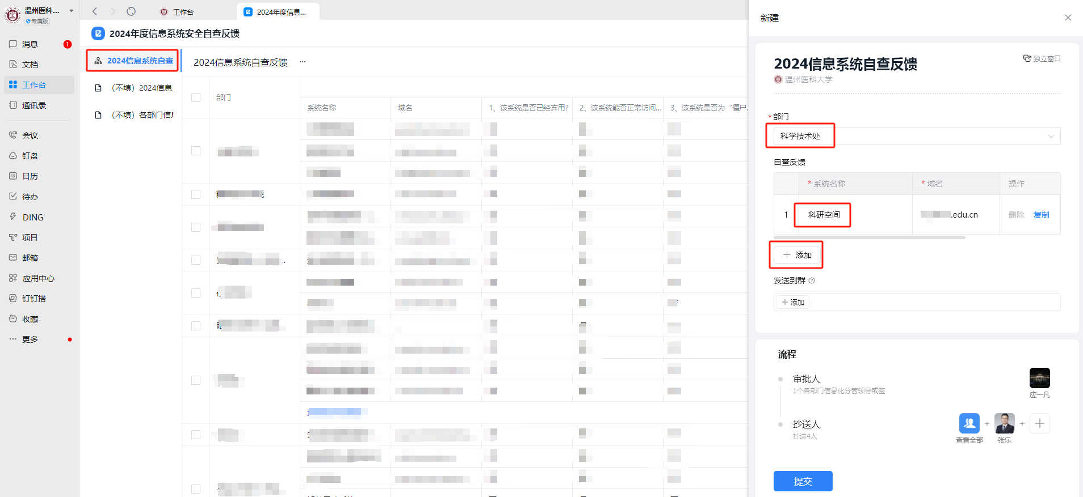

4.系统名称选择后再填写问答选项。如下图。
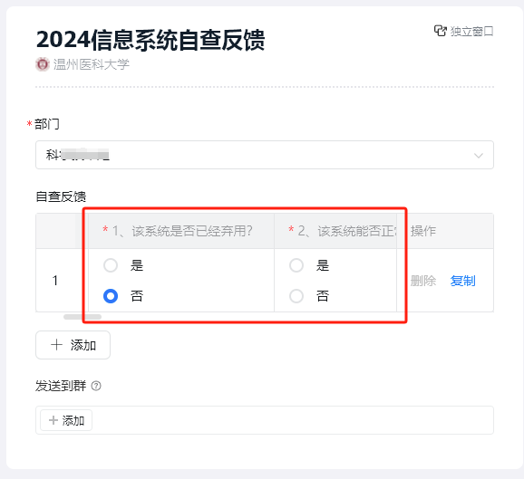

（注意：一个单位可能会有多个系统，需要逐个进入界面填写）

